1. Будем разбирать игру Deep Rock Galactic
2. Основная суть игры: игра является кооперативным шутером, до 4х человек, можно также играть одному. Игрок появляется на космической станции недалеко от астероида, в пещерах которого выполняются миссии, на этой станции игрок должен выбирать миссию и начать ее выполнение. На станции игрок может улучшать оружие и покупать умения.

**Основные механики игры:** в игре присутствует 4 класса с разными характеристиками и оружием. В зависимости от цели миссии игроку нужно подбирать более полезный класс, также необходимо выбирать способности в соответствиями с целями миссии, если играть в кооперативе - особенности классов необходимо совмещать, для успешного прохождения. При повышении уровня сложности - совместная продуманная тактика становится ключевым фактором. В игре реализована механика уровней следующим образом: есть уровень аккаунта, а есть уровень определенного класса: уровень аккаунта прокачивается вне зависимости от того за кого играет игрок, а для повышения уровня класса необходимо играть за определенный класс.

**Основной игровой процесс:** выполнений миссий и квестов, называемых “Поручениями”, сбор ресурсов во время миссий, для прокачки персонажа, покупки новых способностей, предметов кастомизации и улучшений для оружия.

1. Все возможные действия в игре:

| **Все действия вперемешку** | **По значимости: самое важное — Core, вспомогательные — Meta** | **По очерёдности подачи игроку** |
| --- | --- | --- |
| Сражение с врагами | Сражение с врагами  **Core** - один из важнейших элементов при выполнении миссии, необходимый для совершения игрового процесса | Передвижение персонажа |
| Собирать ресурсы | Собирать ресурсы  **Core** - сбор ресурсов очень важен, например за минерал “Нитра” во время миссии можно заказать капсулу с дополнительными боеприпасами, собранное золото в конце миссии пересчитывается в игровую валюту, остальные минералы используются для покупки улучшений | Сражение с врагами |
| Разбрасывать факелы | Разбрасывать факелы  **Core** - все локации в игре - подземные, для того, чтобы исследовать их и сражаться с противником необходимо постоянно задействовать факелы | Собирать ресурсы |
| Выполнять поручения | Выполнять миссии  **Core** - чтобы прокачивать персонажа, необходимо выполнять миссии, иначе смысл игры теряется | Разбрасывать факелы |
| Выполнять основные миссии | Передвижение персонажа  **Core** - основная механика, необходимая для совершения игрового процесса, сюда входит: передвижение вперед, назад, влево, вправо, прыжки | Выполнять поручения |
| Улучшать оружие | Покупать способности  **Meta** - способности в игре универсальные, то есть их можно использовать на любой класс, например, чтобы собирать больше минералов в инвентарь. Для прохождения миссий повышенной сложности необходим набор скиллов под стиль игрока | Выполнять основные миссии |
| Покупать способности | Улучшать оружие  **Meta** - для прохождения миссий более высокого уровня сложности необходимо повышать характеристики своего оружия | Выполнять дополнительные миссии |
| Передвижение персонажа | После 25-го уровня класса выполнить “Повышение”  **Meta** - после выполнения “Повышения” открывается возможность крафтить модули улучшения и открывается новый тип миссий “Глубокое погружение”, если не выполнять повышение, то игровой процесс, по сути, останавливается | Покупать способности |
| Крафт модулей улучшения оружия | Крафт модулей улучшения оружия  **Meta** - необязательная, но важная механика, для более комфортного прохождения миссий на более высоком уровне сложности | Улучшать оружие |
| Выполнять дополнительные миссии | Выполнять дополнительные миссии  **Meta** - для успешного прохождения основной миссии необязательно выполнять вспомогательную, но тогда награда будет меньше | После 25-го уровня класса выполнить “Повышение” |
| После 25-го уровня класса выполнить “Повышение” | Выполнять поручения  **Meta** - поручения - это комплекс из 2х и более миссий, которые надо выполнить в определенной последовательности за определенную награду. Их выполнение не обязательно, но может очень разнообразить игровой процесс и помочь в прокачке | Крафт модулей улучшения оружия |
| Выполнять “Глубокое погружение” | Выполнение “Глубокого погружения”  **Meta** - Глубокое погружение - это по сути одна большая миссия, состоящая из 3х стандартных, которые выполняются одна за другой, с собранными на прошлом этапе ресурсами. Выполнение необязательно, но за глубокое погружение игроку дается хорошая награда и ресурсы для крафта модулей | Выполнять “Глубокое погружение” |

1. Схема общего игрового цикла Deep Rock Galactic

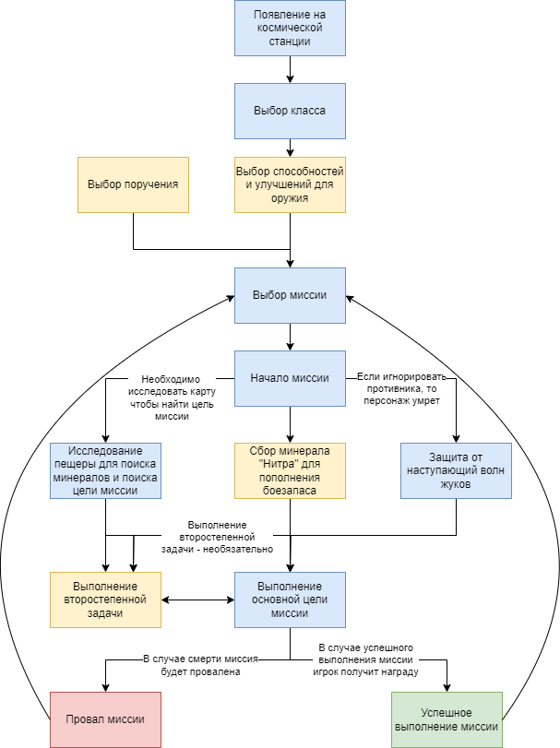

**Краткий анализ конкурентов**

Среди конкурентов Deep Rock Galactic хотелось бы выделить следующие проекты:

* Marvel Rivals

В отличие от Deep Rock Galactic - Marvel Rivals является PvP - шутером от первого лица, тем не менее, механики реализованные в этой игре имеют некое сходство с DRG, в частности - выбор героев в соответствии с поставленной задачей, использование навыков разных героев в связке, командная работа

Главные отличия: игра PvP, а не PvP, то есть как такового прохождения тут нет, это просто сессионный шутер. Отличается также сеттинг игры, если DRG происходит в космосе, то Marvel Rivals происходит во вселенной Marvel

* Warhammer: Vermintide 2

Также является кооперативным шутером от первого лица, в игре доступно 5 классов и 3 специализации для каждого класса, итого 15 возможных вариантов игры за персонажа

Главные отличия: сеттинг, как уже упоминалось выше, действия DRG происходит в космосе, действия же Warhammer происходят в одноименной вселенной. Следующее отличие - в Warhammer более обширное и гибкое поле для детального подбора навыков и способностей, более проработанный сюжет

Главные сходства: как и DRG, Warhammer направлен на кооперативное прохождение миссий, в команде до 4х человек

* Borderlands 2

В качестве конкурента нельзя не упомянуть легендарную игру Borderlands 2.

Основные отличия: в Borderlands 2 явно видны механики развития персонажа как в RPG, чего нет в DRP, более гибкая настройка оружия и навыков, более проработанный сюжет

Главные сходства: игра также рассчитана на игру в кооперативе до 4х человек, графика чем то схожа с DRG, тоже приятная и мультяшная.